Giới thiệu sách tháng 12 năm học 2022 – 2023
Giới thiệu cuốn sách: “Đất nước đứng lên”
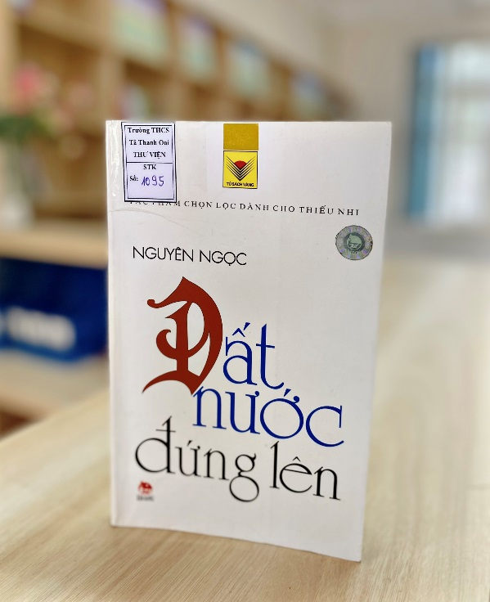
Chào mừng các thầy cô giáo và các em học sinh thân yêu đã đến với buổi giới thiệu sách tháng 12 của Thư viện trường THCS Tả Thanh Oai.
Hòa chung với không khí cả nước hân hoan chuẩn bị để đón chào 77 năm ngày thành lập Quân đội nhân dân Việt Nam(22/12/1944 -22/12/2021). Hình tượng người chiến sĩ - anh bộ đội Cụ Hồ luôn gần gũi, thân thương và là một biểu tượng đẹp rất đáng tự hào. Những hi sinh, gian khổ mà họ trải qua trong chiến tranh, ý chí, nghị lực, sự kiên cường, dũng cảm chiến thắng kẻ thù xâm lược của bộ đội ta là dấu ấn sâu đậm, mốc son chói lọi trong lịch sử nước nhà. Ngày 22/12 hàng năm là dịp để toàn Đảng, toàn dân ta thể hiện niềm tự hào và biết ơn sâu sắc những chiến sĩ đã đấu tranh không mệt mỏi cho sự nghiệp giải phóng dân tộc, trở thành truyền thống tốt đẹp của dân tộc Việt Nam. Trong buổi giới thiệu sách hôm nay, thư viện trường THCS Tả Thanh Oai xin trân trọng gửi đến quý thầy cô cùng tất cả các em cuốn sách “Đất nước đứng lên” của nhà văn Nguyên Ngọc. Cuốn sách sẽ giúp các bạn hiểu rõ hơn về lý tưởng sống, về ý chí cách mạng kiên cường của đồng bào Tây Nguyên thời bấy giờ. Sách do NXB Kim Đồng in tái bản lần thứ 6 và nộp lưu chiểu năm 2006, sách có kích thước 12,5x20,5 cm, dầy 220 trang.
Tác phẩm đã được dựng thành phim và có nhiều trích đoạn được đưa vào sách giáo khoa của Việt Nam.. Năm 2005, tác phẩm đã được chuyển thể thành vở nhạc kịch cùng tên do nhạc sĩ An Thuyên sáng tác. Vở do những nhạc sĩ, biên đạo múa, diễn viên của trường Cao đẳng Nghệ thuật Quân đội dàn dựng, trong đó Y Garia đóng vai chính anh hùng Núp. Được công diễn tại Nhà hát lớn Hà Nội vào tối 17 đến 18 tháng 8, và được truyền hình trực tiếp trên VTV vào Quốc khánh 2 tháng 9
Đất nước đứng lên là cuốn tiểu thuyết về đề tài chiến tranh nổi tiếng của nhà văn Nguyên Ngọc. Tác phẩm kể về cuộc đấu tranh giữ đất giữ làng của dân làng Kông Hoa, một buôn làng người Ba Na, ở Tây Nguyên trong cuộc kháng chiến chống Pháp của Việt Nam. Nhân vật chính trong tiểu thuyết là anh hùng Núp, hiện thân của một một nhân vật có thật và là câu chuyện thật của Đinh Núp (1914 - 1999) – Anh hùng lực lượng vũ trang nhân dân của Việt Nam.
Cuốn sách là câu chuyện cuộc đời chiến đấu của Núp, cho chúng ta biết được những khó khăn gian khổ trong chiến đấu chống Pháp rồi sau là Mỹ Diệm ngày ấy. Chắc sống trong thời bình, chúng ta sẽ không biết thiếu muối là khó khăn thế nào trong sinh hoạt hàng ngày, cũng sẽ chẳng bao giờ chịu cảnh ăn củ mài, ăn tro tranh và rau rừng, làm rẫy ngày đêm một lòng đánh giặc. Câu chuyện về bài học "đoàn kết" đánh giặc, rằng giữa dân tộc này với dân tộc kia không phải từ đầu đoàn kết với nhau dễ dàng, mà dưới sự giúp đỡ của bộ đội, rồi sau là Núp và dân làng Kông Hoa, tất cả người Bana đã cùng nhau đoàn kết. Niềm vui
thắng lợi đi kèm với nỗi buồn mất mát - khi người vợ, người em nằm xuống hi sinh vì tự do của người Bana nói riêng và cả nước nói chung. Và biết bao độc giả đã phải rơi nước mắt và nhớ mãi hình ảnh gầy gò của mẹ Núp đêm tiễn con tập kết ra Bắc….
Trong bão táp của cuộc chiến tranh, tác phẩm Đất nước đứng lên của nhà văn Nguyên Ngọc đã mang lại một hơi thở mới, một luồng sinh khí mới, như tiếp thêm sức mạnh cho mọi người dân Việt Nam.
Có trải qua những năm tháng chiến tranh, chứng kiến cảnh đất nước hai miền chia cắt mới thấy ý nghĩa to lớn của những năm tháng hoà bình và sự thống nhất, toàn vẹn tổ quốc. Thắng lợi của cuộc kháng chiến chống Mỹ, cứu nước của nhân dân Việt Nam là một trong những chiến công vang dội nhất của thế kỷ 20.
Một “đất nước đã biết đứng lên” như vậy là một đất nước tiềm tàng sức sống vô tận, sức mạnh bắt nguồn từ chính nền văn hóa mà cuốn sách đã cố gắng thể hiện một phần. Hy vọng tác phẩm “Đất nước đứng lên” do nhà xuất bản Trẻ ấn hành sẽ là hành trang cho tất cả mọi người, đặc biệt là thế hệ trẻ hôm nay sẽ có cái nhìn toàn diện hơn, rõ hơn và hiểu hơn về tinh thần chiến đấu anh dũng, hy sinh của những thế hệ đi trước.

“Đây bất khuất Tây nguyên cao cao
Núi mây điệp trùng gió ào ào
Đây sóng nước sông Ba dâng trào
Người Ba-na như đàn chim đ'rao
Anh dũng nhất đánh Tây Pha-lang
Có anh hùng là chim đầu đàn
Gương anh Núp đánh Tây giữ làng
Rạng soi vinh quang trời Việt Nam…”

Cảm ơn các thầy cô giáo và các em học sinh thân yêu đã chú ý lắng nghe phần giới thiệu sách của Thư Viện Trường THCS Tả Thanh Oai. Chúc các thầy cô và các em học sinh thân yêu có một tuần học tập vui vẻ và bổ ích.

